8 октября в нашем детском саду прошло общее родительское собрание. На повестке дня значились три вопроса.

1. «Семья - на пороге школьной жизни».

В рамках преемственности со школой, для выступления на родительском собрании, был приглашен учитель начальных классов Гераськина Ю.В.

Она дала подробные рекомендации родителям о подготовке детей к школе и ответила на все интересующие родителей вопросы.

2. «Профилактика раннего выявления неблагополучных семей»

По данному вопросу выступил инспектор ПДН Маерова И, П.

Родители были ознакомлены с обстановкой в районе

и методами работы полиции, совместно с дошкольными учреждениями для выявления асоциальных семей.

3. Е.В. Дыма - заведующий МБДОУ ДС с. Бессоновка, рассказала родителям о предстоящей реконструкции детского сада. Родителей волновал вопрос о том, какие детские сады будут посещать дети на время реконструкции. Елена Васильевна убедила всех родителей в том, что каждый ребенок будет устроен и образовательный режим не будет нарушен.

Родительское собрание прошло в дискуссионном ключе, где ни один вопрос не остался не решенным.

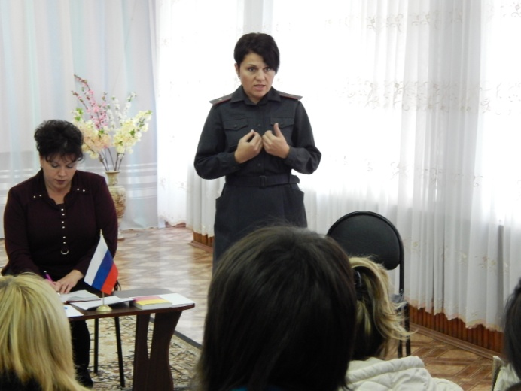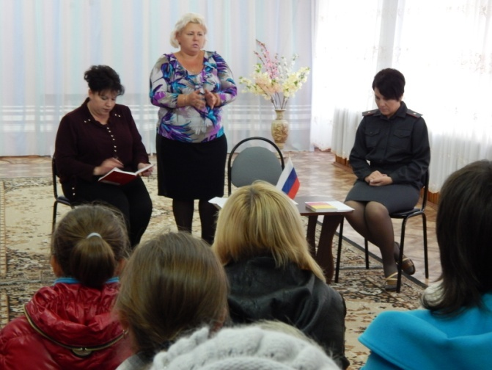

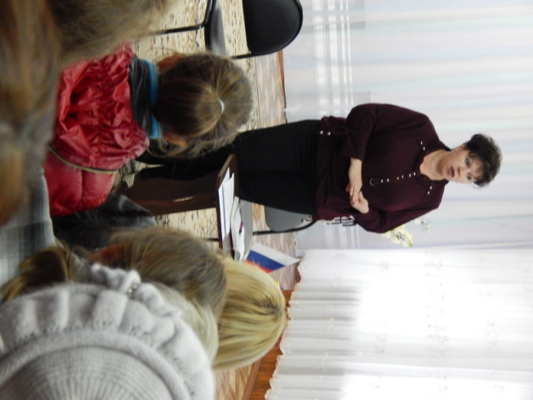

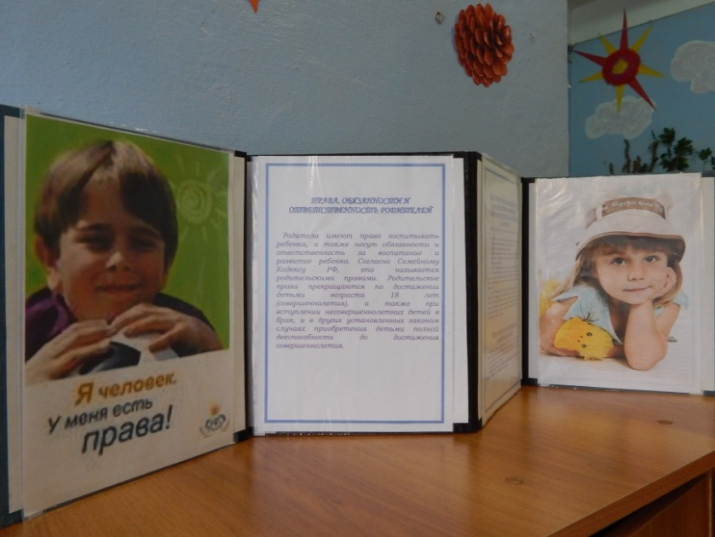Информационный стенд для родителей

«ЗАЩИТА ПРАВ И ДОСТОИНСТВ МАЛЕНЬКОГО РЕБЕНКА»

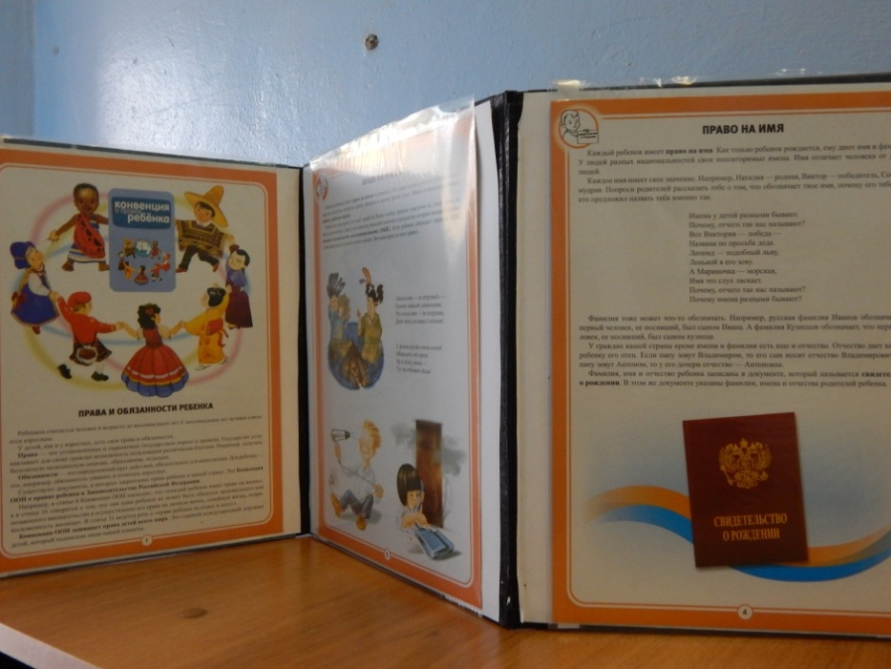

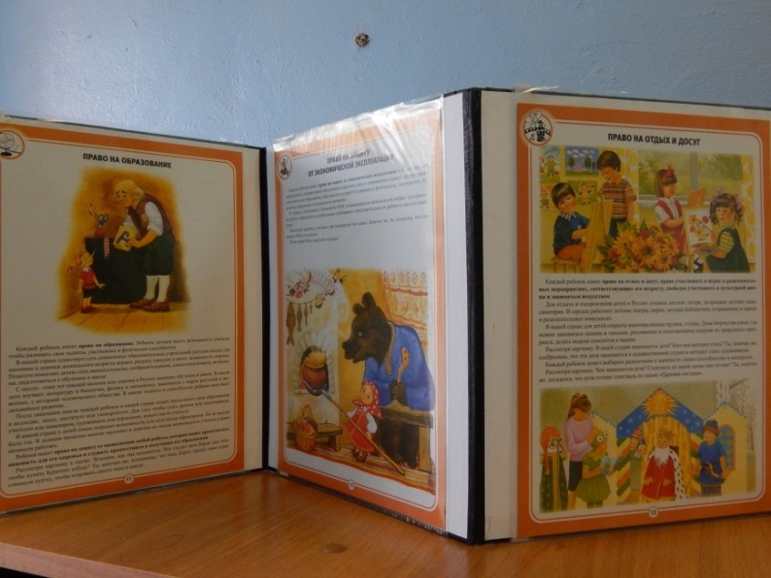

Мы не перестаем говорить о правах ребенка. И для освещения данной темы в ДОУ была организованна правовая неделя. Для родителей, были проведены консультации «Права ребенка – ребенок имеет право», и оформлен информационный стенд «Защита прав и достоинств маленького ребенка.